SREDA, 19. 1. 2022
ŠPO – KROŽNO VADBO PONOVI 3 KRAT
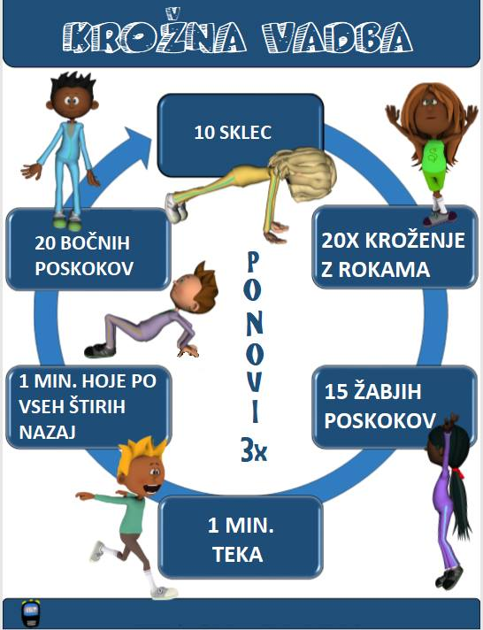

MAT – ČRTA, TOČKA
Poglej pod dodatno gradivo in sledi navodilom.

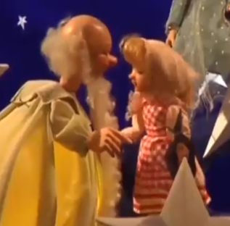
SLJ – ZVEZDICA ZASPANKA
Poglej pod dodatno gradivo in sledi navodilom.

SPO – UTRJUJEM - DAN, NOČ, KOLEDAR
Poglej pod dodatno gradivo in se pozabavaj s kvizem. Tako boš utrdil svoje znanje.

TUDI DANES TI JE USPELO.
PRAVI ZMAGOVALEC SI!

